
2023年 10月25日
株式会社ホビージャパン
雑誌
月刊ホビージャパン 2023年12月号
2023年10月25日(水)発売
株式会社ホビージャパン（本社：東京都渋谷区、代表取締役社長：松下大介）は、模型雑誌「月刊ホビージャパン 2023年12月号」を2023年10月25日(水)より全国書店にて発売いたします。

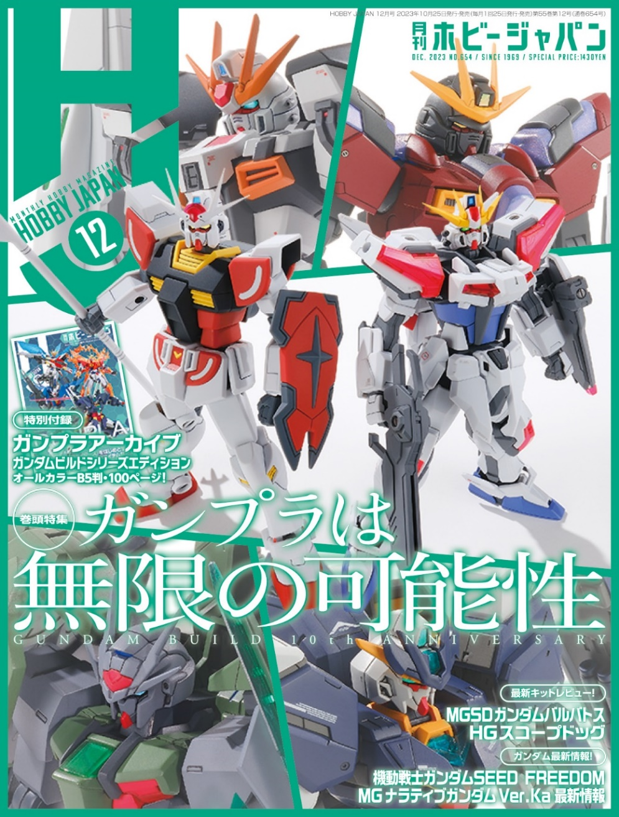
12月号は「ガンダムビルドシリーズ」特集！別冊付録のガンプラカタログも！！
10月25日(水)発売「月刊ホビージャパン 2023年12月号」の特集は「ガンダムビルドシリーズ」！ガンダムビルドシリーズの10周年を記念して、本シリーズならではのガンプラの楽しみ方をお届けしていきます！ガンダムビルドシリーズのアイテムをまとめた別冊付録「ガンプラアーカイブ ガンダムビルドシリーズ エディション」と合わせてお楽しみください！
そのほか、2機の「MS-06GD 高機動型ザク（地上用）」や「ATM-09-ST スコープドッグ」、「ゴーダンナー ツインドライブモード」の作例などもご紹介いたします。
【巻頭特集】「ガンダムビルドシリーズ10周年」
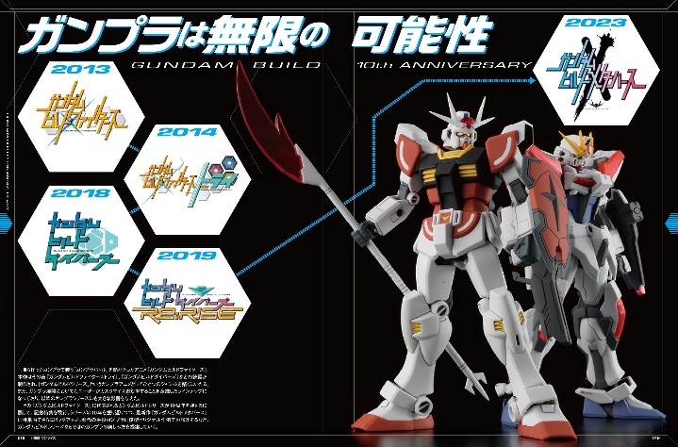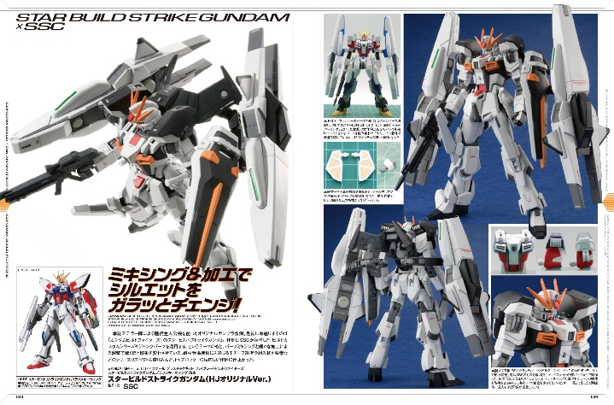
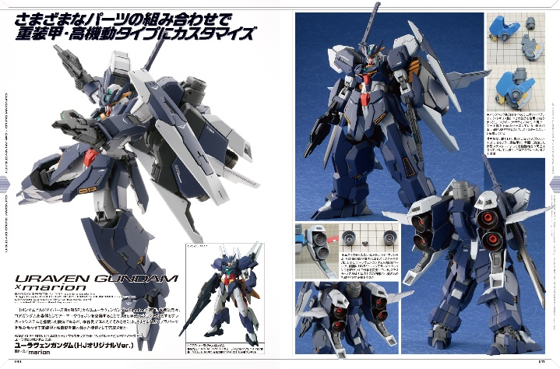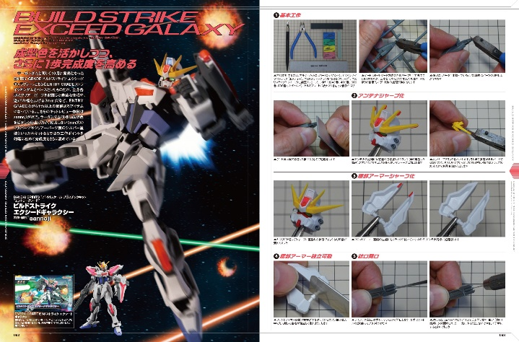
ガンプラは無限の可能性！
「月刊ホビージャパン12月号」の特集は「ガンダムビルドシリーズ」！ 『ガンダムビルドファイターズ』に代表されるガンダムビルドシリーズが10周年を迎えるに際し記念特集を敢行！ シリーズの10年を振り返りつつ、最新作『ガンダムビルドメタバース』の最新情報をピックアップいたします。シリーズ歴代の主役ガンプラの模型オリジナル作例をご紹介するなど、ガンダムビルドシリーズならではのガンプラの楽しみ方をお届けいたします！

作例／スタービルドストライクガンダム（HJオリジナルVer.）
製作／SSC

作例／ユーラヴェンガンダム（HJオリジナルVer.）
製作／marion

作例／ビルドストライク エクシードギャラクシー
製作／sannoji

【ガンプラ】MS-06GD 高機動型ザク（地上用）

新登場の迷彩ザク２機をふたりのモデラーが徹底攻略！
『機動戦士ガンダム ククルス・ドアンの島』より、「MS-06GD 高機動型ザク（地上用）」の作例をご紹介！今回はガルマ☆ザビコとken16w、ふたりの腕利きモデラーが個別にザクを担当。上半身を中心とするスタイル調整と精密なディテール彫刻により、名キットの完成度を徹底的に底上げしております。

作例／MS-06GD 高機動型ザク（地上用）セルマ機 製作／ガルマ☆ザビコ
作例／MS-06GD 高機動型ザク（地上用）ウォルド機 製作／ken16w

【作例】ATM-09-ST スコープドッグ

待望のHGスコープドッグを拡張セットも使っておおいに楽しむ！
『装甲騎兵ボトムズ』より、「ATM-09-ST スコープドッグ」の作例をご紹介！最新キット「HG スコープドッグ」のレビュー作例を担当したのは、プロモデラー・只野☆慶。キットの良好な素性をそのままに、「HG スコープドッグ用拡張セット1・2」を使用して製作。ひと手間加えることで、さらにキットの完成度を高めています。

作例／ATM-09-ST スコープドッグ
製作／只野☆慶

【作例】ゴーダンナー ツインドライブモード
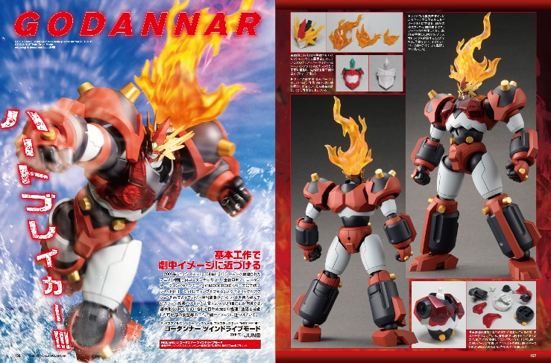
基本工作で劇中イメージに近づける
アニメ『神魂合体ゴーダンナー!!』より、主役ロボット「ゴーダンナー ツインドライブモード」の作例をご紹介！プロモデラー・JUNⅢによる作例では、基本形状はいじらずに合わせ目や肉抜きの処理、塗膜を考慮した可動部の調整等の工作で劇中イメージに近づけております。

作例／ゴーダンナー ツインドライブモード
製作／JUNⅢ

【別冊付録】「ガンプラアーカイブ ガンダムビルドシリーズ エディション」
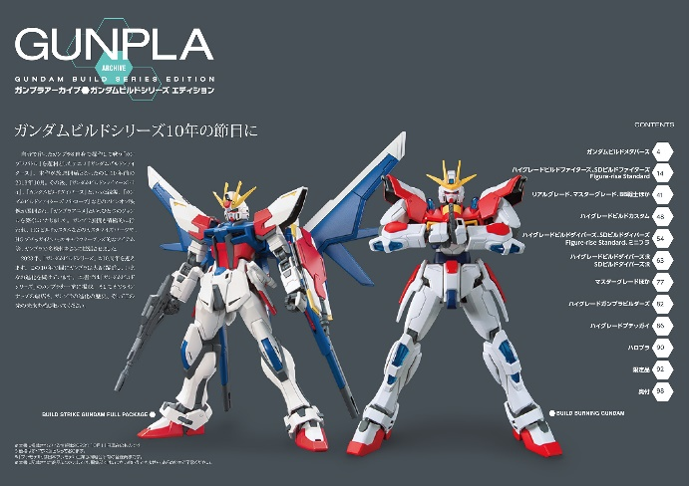
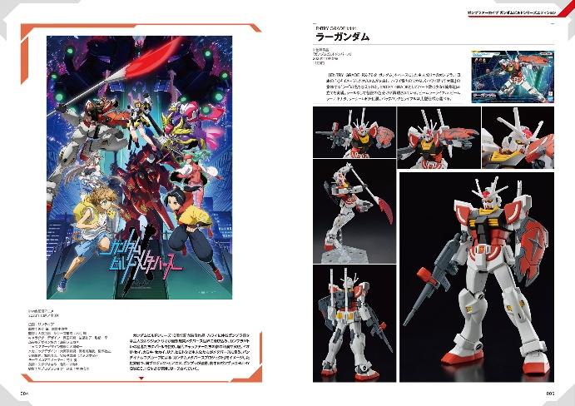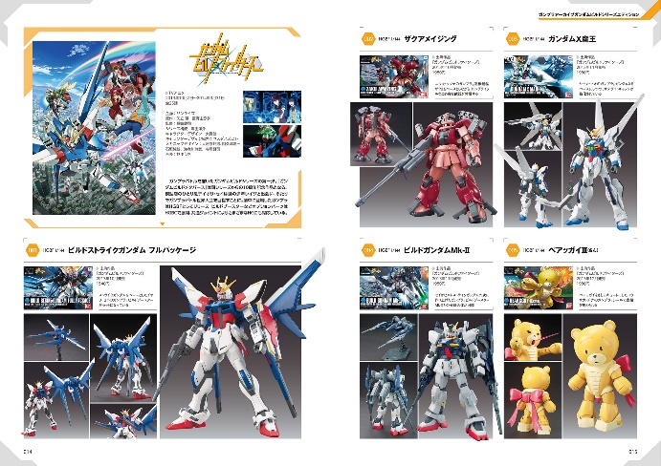
「ビルドシリーズ」のアイテムをB5判オールカラー100Pで全掲載！
「月刊ホビージャパン12月号」の別冊付録「ガンプラアーカイブ ガンダムビルドシリーズ エディション」では、『ガンダムビルドファイターズ』をはじめとする主要作品から、スピンオフ、限定アイテムなど、「ガンダムビルドシリーズ」のガンプラを一挙掲載！「ガンダムビルドシリーズ」10周年を記念して製作された本書を、「月刊ホビージャパン12月号」の特集と合わせてお楽しみください！

【商品情報】
月刊ホビージャパン 2023年12月号
●発売日：2023年10月25日(水)発売
●特別定価：1,430円（本体1,300円＋税10％）
●雑誌コード：08127-12
●JANコード：4910081271236
●判型：A4変型
●発売元：ホビージャパン

【権利表記】
©サンライズ
©創通・サンライズ
©2003 Project GODANNAR

【プレスリリースに関するお問い合わせは下記まで】
株式会社ホビージャパン 広報宣伝課 並木・有賀・岡本
〒151-0053 東京都渋谷区代々木 2-15-8 E-mail：pr@hobbyjapan.co.jp
TEL：03-5304-9115 URL：https://hobbyjapan.co.jp/

